Tradirrationnel

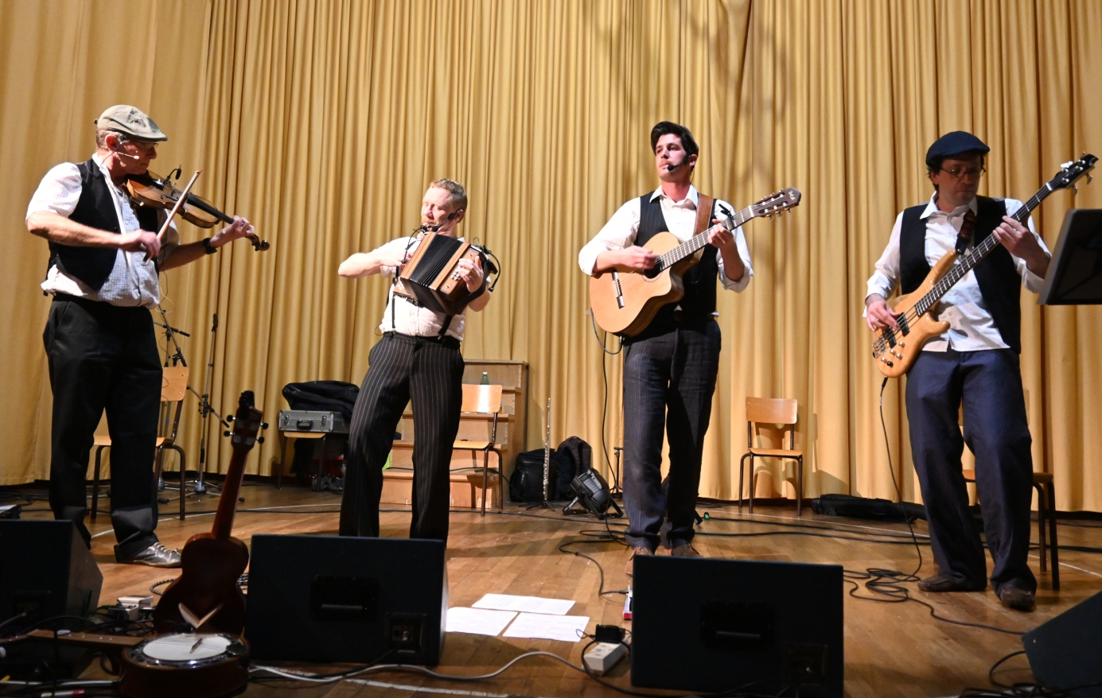

Biographie
Tradirrationnel c’est l’histoire d’une amitié éternelle. En deux décénnies, les visages ont changés mais la musique et la joie, elles, n’ont pas pris une ride.
La musique est traditionnelle (c'est un genre) et irrationnelle (puisque rien n’est respecté à part les temps pour danser) ; ce sont des airs populaires, compréhensibles et accessibles à toutes et à tous, avec pour unique pré-requis de vouloir activer vos membres inférieurs (les jambes ou les pattes selon la pilosité).
Tradirrationnel propose des danses collectives (cercles circassiens, chapeloises, valses et polka collectives …) et des danses de couples (valses, mazurkas, scottishs, bourrées …).
Posté en Suisse, Tradirrationnel se promène au gré des vents pour diffuser ses mélodies et répandre sa bonne humeur.

Contacts
Fred : (+41) 079.211.68.48 - fredericblanvillain@hotmail.com
http://tradirrationnel.ch/
